竞价须知
本公司定于2025年1月10日9:00至10:00止（延时除外）在镇海产权交易电子化平台https://218.0.7.247/ZHPRESystem/index.jsp进行公开竞价活动，现就有关的网络竞价事宜敬告各位竞买人：
一、本须知依照《中华人民共和国民法典》及相关法律法规制定，本公司一切竞价活动是在“公开、公平、公正、诚实守信”的原则下进行，具有法律效力。
二、竞买人应认真仔细阅读本须知，了解本须知的全部内容，参加本次竞价活动的当事人和竞买人必须遵守本须知的各项条款，并对自己的行为承担法律责任。
三、竞价标的
序号 | 标的名称 | 规划用途 | 出租面积（平方米） | 首年租金起始价（元/年） | 保证金（元） | 租期
1 | 宁波石化经济技术开发区通港路199号 | 办公、车间、空地 | 建筑面积为1157.92平方米,土地使用权面积为4,786.69平方米(约7.18亩) | 759800 | 100000 | 5年（前三年租金为竞价成交价，第四、第五年租金在前三年年租金基础上上浮5%）
特别注意：该场地仅用于危运车辆罐体洗消、检测功能使用。如发现违反该场地规定使用的，视为违约，委托人（出租人）有权无条件收回该标的，履约保证金不予退还，买受人（承租人）还需承担相应的违约责任。
四﹑竞买办法：
注：原承租人按规定报名并参加竞买的，在同等条件下享有优先承租权。如未报名的,则视为放弃优先租赁权。
- 竞买人资格：信誉良好，具有完全民事行为能力的自然人、法人或其他组织。
2、对下列竞买人及其相关联企业谢绝参加：①在与委托人上一轮租赁期内存在拖欠房租费、转租、改变租赁用途等违反租赁合同行为拒不改正引起司法纠纷的；②有干扰委托人正常招租，无理取闹行为的。
3、报名办法：竞买人应于2025年1月9日16时前登陆镇海产权交易电子化平台https://218.0.7.247/ZHPRESystem/index.jsp完成注册报名，交付竞价保证金并绑定对应标的。竞价保证金汇入指定账户户名(宁波市镇海产权服务中心有限公司，开户银行：宁波银行股份有限公司镇海支行，账号：52010122001150460)。
4、展示看样：即日起至2025年1月9日在“镇海产权交易电子化平台”图片展示。竞买人可与本公司提前联系预约实地看样时间，未经咨询看样参拍的，责任自负。
5、委托代理：竞买人可以自行参加竞买，也可以委托其代理人参加竞买。如需办理授权委托，须在2025年1月9日16时前，委托双方共同携带有效证件及委托书，到本公司办理委托手续，经确认后方能参加网络竞价。如委托手续不全或未办理委托手续的，竞价活动认定为代理人本人的行为，由其承担一切法律责任。
6、本次竞价仅按房屋之现状进行竞价，竞买人一经参加，即表示认可标的之现状，并愿意接受标的已知或未知的瑕疵。
7、本次竞价活动设置延时出价功能，自由应价时间为1小时，在竞价活动结束前，每最后2分钟如果有竞买人出价，就自动延迟2分钟。
8、如网络竞价出现技术故障导致标的竞价无法正常进行，则将该标的竞价时间另行通知。
9、若竞价文件需要修正或补充的，本公司可以在竞价活动之前书面告知竞买人，也可在宣布正式竞价前由本公司在网上说明或补充。竞买人一经参拍或应价的，均视为已接受此修正或补充。
10、竞价成交后，买受人于竞价成交后5个工作日内携有效身份证原件到委托方处签署《竞价成交确认书》、《竞价记录》等相关文件资料，否则视为违约。
五、竞买人：
1、竞买人应认真阅读本《竞价须知》，一经参加，即表示愿意接受本须知的所有规定，并自愿履行《竞价须知》的各项条款。
2、竞价成交的，买受人（承租人）的竞价保证金在买受人（承租人）与委托方（出租人）签订《房屋土地租赁合同》并付清首期租金和履约保证金后，凭《房屋土地租赁合同》无息退还。竞价未成交的，竞价保证金在竞价结束后三个工作日内退还（不计息）。
六、竞价方式：
1、本次竞价方式为以增价竞买方式进行网络竞价，计价货币为人民币。
2、本次竞价仅对价格进行确认。委托人（出租人）和承租人的具体权利和义务以双方签订的《房屋土地租赁合同》为准。
3、优先承租权的行使：竞价过程中，优先承租权人可以“出价”以该价格优先买受，如无更高“出价”，则拍归优先承租权人；如有其他竞买人更高“出价”，而优先承租权人不再“出价”的，则拍归“出价”最高的其他竞买人。
七、款项支付:
1、成交价即为年租金，竞价标的年租金支付方式为一年支付一次，先付后用。买受人（承租人）须按《租赁合同》约定的租金及缴款期限支付租金。本次租赁权竞价成交后，买受人（承租人）应于10个工作日内签订《房屋土地租赁合同》，并于《房屋土地租赁合同》签订之日起10个工作日内将首年租金及履约保证金（履约保证金为10万元整）直接付至委托人指定账户名称：宁波市镇海区危化品运输综合服务有限公司，开户行：中国银行镇海分行，账号：364963916843。
2、竞价成交的，买受人须在成交之日起三个工作日内向本公司支付成交价2%的竞价服务费，付款账户：户名：宁波市镇海产权服务中心有限公司，帐号：5201 0122 0011 50460，开户行：宁波银行股份有限公司镇海支行。若买受人（承租人）未能及时支付的，本公司有权在保证金里优先扣除。
八、标的移交：
1、竞价成交的，在买受人（承租人）付清所有应付款项后标的物由委托人（出租人）直接交付，具体交付时间以《房屋土地租赁合同》约定为准；若买受人（承租人）未能按约定时间履行任一项付款义务的，委托人（出租人）有权拒绝交付。
2、本次竞价活动所涉房屋有原承租户。若涉及房屋原承租人到期尚未清退，具体清退时间委托人（出租人）无法作准确判断，买受人若急需用房的，务必谨慎竞买，委托人（出租人）声明不做任何保证。
如因腾空等原因，委托人在租赁权竞价成交后2个月内仍无法交付，买受人可以选择继续等待，也可以放弃,如买受人选择放弃的，委托人向买受人退还已收取的租金和履约保证金，不计息。竞价服务费不予返还。买受人同意委托人不为此承担违约责任。
5、租赁期间牵涉到的水、电、气、通讯、物业管理费、厂区出入口设置等一切经营费用以及出租使用期间的日常维修、维护、保养、扩容等一切费用,均由买受人（承租人）承担并自行结算。
6、委托人（出租人）及本公司对竞价标的的用途无法做任何承诺，竞买人须自行了解。
7、竞买人报名参与竞价,即表明同意附件《房屋土地租赁合同》所有条款，并已完全知晓标的物权属、权利性质、用途等相关问题,若因标的物权属、权利性质、用途等相关问题导致买受人无法办理经营证照或产生其他纠纷的,由竞买人自行承担风险,并不影响竞价成交结果,也不作为解除出租合同的理由。
8、租赁房屋移交
（1）由原承租人竞得房屋租赁权的，则自然延续和移交，房屋租赁期限的起始日期为上期租赁期限满的后一天。
（2）由非原承租人竞得房屋租赁权的，因考虑到原承租人搬迁所需的时间，租赁房屋的移交时间则为房屋租赁期限的起始日期。
（3）租赁房屋开始计算租金日期即为房屋租赁期限的起始日期，具体移交方式由委托人（出租人）确定。
九、特别约定：
1、由于历史原因，标的物地址或门牌与证载会有差异，以实际展示为准。
2、委托人及本公司对竞价标的的用途无法做任何承诺，竞买人须自行了解。
3、竞买人在竞价公告规定的展示时间内有权查验竞价标的物，查阅有关竞价资料，竞买人一经参加，即视为已认可竞价标的的现状；提供的拍租房屋面积仅供竞买人参考，如实际有出入，以实际面积为准，成交款（租金）不作退补。
十、法律责任：
1、委托人（出租人）和本公司对本次竞价标的存在的任何瑕疵，不承担瑕疵担保责任。买受人（承租人）不得在竞拍成功后另行主张标的物的瑕疵权利。
2、买受人（承租人）有下列违约情况，买受人（承租人）承担违约责任，本公司可自买受人（承租人）违约之日起单方面无条件收回竞价标的。
①竞价成交后，买受人（承租人）未与本公司签署《竞价成交确认书》和《竞价笔录》的；未在约定时间内与委托人（出租人）签订《房屋土地租赁合同》，均视为买受人（承租人）违约，竞价保证金作为违约金不予退还。
②买受人（承租人）逾期支付租金的，本公司有权单方面解除与买受人（承租人）签订的《竞价成交确认书》，收回竞价标的。同时竞价保证金作为违约金不予退还。
3、竞买人之间恶意串通或有操纵竞价、弄虚作假行为的，本公司有权当场取消其竞买资格，并依法由竞买人承担相应的赔偿责任。
十一、在竞价前，委托人（出租人）如决定中止、暂缓或终止委托竞价的，竞买人应当无条件地予以接受，竞价保证金不计息退还。
十二、相关附件为本须知的有效组成部分。
十三、本须知的解释权归本公司所有，未尽事宜按国家有关法律、法规办理。
附件： 《房屋（土地）租赁合同》《出租资产安全责任告知书》
宁波市镇海产权服务中心有限公司
2024年12月26日
房屋（土地） 租 用 合 同
合同编号：
签字日期： 年 月 日
签订地点： 危运服务公司
出租方：宁波市镇海区危化品运输综合服务有限公司（以下简称甲方）
承租方：
（以下简称乙方）
乙方参加甲方在区公共资源交易中心的资产公开招租中中标，取得甲方出租资产的承租权，根据《中华人民共和国民法典》、《浙江省行政事业单位国有资产管理暂行办法》和省、市、区有关规定及甲方在资产招租中的有关约定，为保障双方合法权益，经双方协商一致，现就资产租赁事宜达成如下协议：
- 资产基本情况
甲方出租资产坐落于宁波石化经济技术开发区通港路199号洗消项目的厂房、仓库及场地。出租资产工业用房建筑面积1157.92平方米，土地面积4,786.69平方米(约7.18亩)。
本合同签署前，乙方已查看该房屋（土地），充分了解该房屋（土地）的性质、用途和现有状况，且明确认可。
- 资产用途
乙方向甲方承诺，租赁该资产该场地仅用于危运车辆罐体洗消、检测功能使用，过程中的全部风险和责任。除双方另有约定外，乙方不得随意改变资产用途，且不得擅自改变资产的房屋建筑结构。
- 租赁期限
租赁期限自 年 月 日至 年 月
日止。
甲方按现状交付，乙方应于 年 月 日接收该房屋（土地），乙方未按照交付日期进行接收、办理接收手续的，视为甲方已按照合同约定以及约定的日期完成房屋（土地）交付。
- 租赁履约保证金
（一）为保证合同的履行，履约保证金为人民币 万元（大写： 元整）。本合同终止后，经甲方查实乙方无相关欠缴费用和其他应付未付款项或其他未履行事项后，履约保证金在5个工作日内无息退还乙方。
（二）乙方未按时支付有关费用的，甲方经通知乙方后有权从该履约保证金中扣减如下款项：
1.租金及其他费用；
2.乙方及其相关人员过错造成甲方的损失；
3.乙方依据本合同支付的违约金、滞纳金等；
4.如履约保证金不足以支付上述费用，甲方有权继续向乙方进行追讨。本合同履行过程中，甲方以履约保证金抵扣上述款项后，乙方应在收到催缴通知日起7日内补足租赁履约保证金，否则，每延迟一天，按应收额的5‰支付违约金，超过10日的，甲方有权解除本合同罚没履约保证金并要求乙方赔偿甲方所有损失。
第五条 租金及付款方式
该资产（含税）年租金为人民币 元。出租资产先付款后使用，租金一年一付，首年至第三年租金按前述金额支付，第四、五年租金按上浮5%支付。在此合同签订之日起 10 日内乙方付清第一年租金，其他年度租金在该年度开始前一个月付清。
第六条 资产租赁期间的相关费用
（一）租赁期间，以下费用，除另有约定外，全部由乙方支付，并由乙方承担逾期付款的违约责任。如因乙方欠缴或逾期付款导致甲方承担责任的，甲方有权向乙方追缴。
1.租赁资产发生的水电费、燃气费、物业管理费、卫生费、收视费、互联网费等；
2.其他与资产使用相关的税金或费用。
（二）乙方应对经营活动产生的噪音、废水、废气等进行妥善处理，不得为此影响周边居民和单位的正常工作、生活。由此产生的相关费用及处罚等由乙方自行承担。
- 甲方的权利与义务
（一）租赁期间，甲方不得无故解除合同。因拆迁、征用、规划调整等政策性原因或遇不可抗拒的自然灾害等原因导致资产不能使用时，双方互不承担责任，所产生的经济损失由双方各自承担。租赁资产如因拆迁、征用、规划调整等政策性原因无法继续租赁的甲方应提前一个月通知乙方，合同自乙方接甲方通知约定之日起自行解除，同时乙方需在接甲方通知一个月内将租赁资产无条件退还甲方，租金按实结算。资产拆迁权益由甲方享有，但法律、法规规定应当由乙方享有的除外。
（二）未经甲方书面同意，乙方不得擅自直接或变相全部或部分转租、转让、转借租赁资产，或擅自与第三方互换租赁物使用，不得擅自改变资产用途或拆改结构，不得将所租资产作任何形式的抵押或担保，不得违反国家法律、法规从事非法经营，或从事其他损害公共利益的违法违规活动，否则甲方有权解除本合同，收回租赁资产，没收乙方的全部履约保证金及本年度剩余租金；若甲方因此遭受损失的，乙方还应承担全部的赔偿责任。由此产生的一切损失及后果均由乙方承担，与甲方无涉。
- 乙方的权利与义务
- 乙方在资产租赁期间必须遵纪守法，承担租赁期间的房屋防火、防盗及门前卫生责任，不得利用租赁资产进行违法违纪活动，若发生违法违纪事件由乙方承担后果。乙方经营所涉事项与甲方无关。
- 乙方不得将所租资产作任何形式的抵押或担保，资产租赁期间房屋维修养护等费用由乙方负责，同时乙方必须保持房屋整体结构不受破坏,擅自拆改结构或改变用途造成损失的由乙方赔偿损失。未经甲方书面同意，乙方不得装修和搭建临时建筑物；经甲方同意装修和搭建的，租赁期满时，除可以搬迁的动产外，其他部分无条件无偿归甲方所有。乙方不得拆除甲方所有不动产部分（包括装潢部分），乙方在场地内放置的动产、设备，可由乙方自行处理。租赁期满，乙方交还租赁资产时甲方要求乙方恢复租赁资产原状的，乙方应无条件予以遵从并承担恢复原状费用。
甲乙双方一致确认，甲方交付给乙方的宁波石化经济技术开发区通港路199号洗消项目的厂房、场地、设施，质量均合格、合法且没有问题，在使用过程中，如非因自然老化导致的损坏，均应由乙方承担维修责任，如修复不能，乙方应承担赔偿责任。
- 合同期内，乙方若要终止租赁关系，须提前叁个月书面通知甲方，并经甲方书面同意，乙方需向甲方支付叁个月的当期租金作为违约金；若乙方未提前叁个月告知即解除本合同的，除向甲方支付叁个月的当期 租金外，甲方有权没收全部履约保证金及本年剩余租金，有其他违约情形的还应承担相应违约责任。
（四）乙方在经营过程中，由于乙方原因造成双方或第三者财产损失、人身损害或其他侵权的，由乙方自行承担一切责任与损失；若甲方因此遭受损失或被索赔的，有权向乙方追偿，并要求乙方承担甲方为此事项支付的所有费用（包括但不限于差旅费、公证费、律师费、保全费、鉴定费等）。
（五）租赁期间，乙方应服从应急管理、交通执法、综合行政执法、环保执法等部门监管、检查，按要求及时做好整改工作。同时负责做好租赁资产的消防、安全、卫生等工作，甲方有权予以督促。
- 租赁期满
租赁期满后，本合同即终止，届时乙方须在15日内将租赁资产无条件退还甲方，否则，甲方可采用停水、停电等强制性措施且无需承担任何责任，无需向乙方赔偿；乙方逾期交还租赁资产期间按原租金三倍向甲方支付违约金。如逾期或催告后乙方仍未腾退的，乙方遗留的所有财物作为乙方的遗弃物无偿归甲方所有，由甲方自行处理。
- 争议处理方式
（一）本合同受中华人民共和国法律管辖并按其进行解释。
（二）本合同在履行过程中发生的争议由双方当事人协商解决，也可由有关部门调解协商或调解不成的按下列第 2 种方式解决
1.提交 仲裁委员会仲裁。
2.依法向 租赁资产所在地 人民法院起诉。
- 其他约定事项
- 对于本合同未尽事项，双方可另行签订补充协议，补充协议作为本合同的附件，具有同等法律效力。
- 本合同须经甲乙双方签字并盖章后生效，本合同一式肆份，甲乙双方各执贰份，均具有同等的法律效力。
- 本协议为双方平等、自愿协商的结果，是双方真实意思的表示，并且公平、合理，不存在任何重大误解、显失公平、欺诈、胁迫或乘人之危之情形。

甲方签字(盖章)： 乙方签字(盖章)：
法定代表人： 法定代表人：
地址： 地址：
联系电话： 联系电话：
委托代理人： 委托代理人：
身份证号码： 身份证号码：
年 月 日 年 月 日

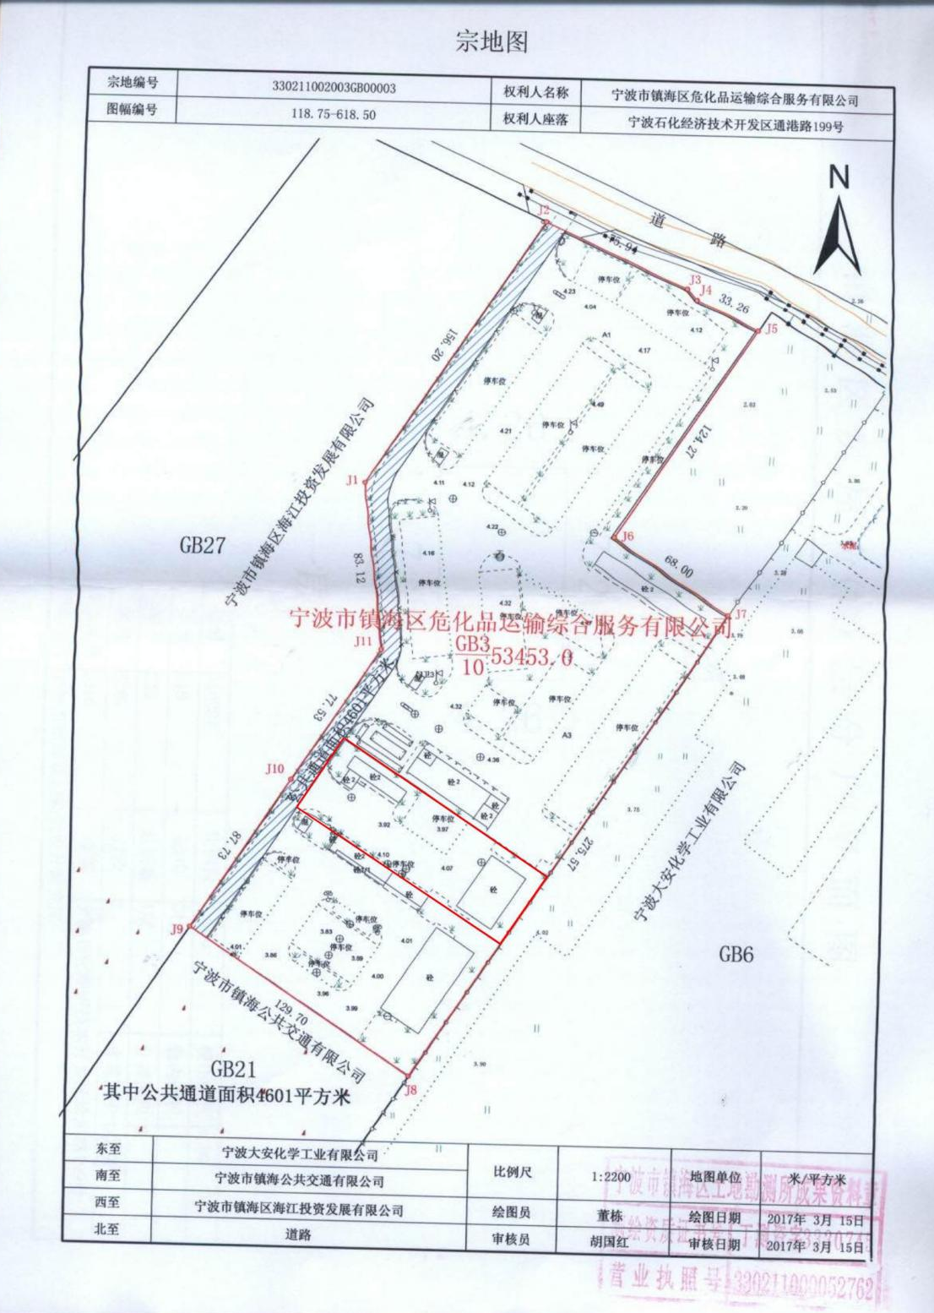
附件一：（资产平面图）

注：租赁范本合同仅供参考，最终签订版应经法务部门或第三方法律顾问审核
出租资产安全责任告知书
出租方：宁波市镇海区危化品运输综合服务有限公司
承租方：
为认真贯彻浙公办〔2017〕144号文件精神，切实加强安全防范意识，明确安全责任，确保出租资产租赁双方的利益，根据国家安全和消防相关法律法规规定，按照“谁承租、谁负责”的原则，经双方协商一致，签订出租资产安全责任告知书，具体内容如下：
一、安全责任
房屋（土地）承租方是所租赁房屋（土地）的安全全权责任人，负责该房屋（土地）及附属设施的安全责任。
二、安全责任内容
1.必须遵纪守法，消除重经营、轻安全的现象。严禁利用租赁房屋（土地）进行违法活动，不得出售假冒伪劣过期商品，不经营烟花、爆竹等易燃易爆物品，不从事麻将赌博等违法活动，严防火灾、爆炸、中毒、盗窃等事故和事件。租赁者必须服从上级执法部门统一管理，配合上级执法部门做好一切迎检活动。
2.加强消防安全教育，提高消防安全常识。承租方必须按消防规定配足配齐灭火器材，懂得消防防火知识并会操作使用消防器材，消防设备必须有专人负责管理，提高自防自救能力。
3.保证安全通道畅通，严禁封闭、堵塞安全通道。出租资产内及周围区域严禁存放易燃、可燃物品，不得存放易燃、易爆和有毒物品。
4.用电线路安装必须规范，应使用国标电线及材料。严禁一线多用及乱接乱拉现象，定期检查线路安全情况，用电线路距离明火不得少于1.5米。
5.必须具备应有的工商、税务、卫生、防疫和公安机关等相关手续；经营餐饮业必须持有营业执照、健康证明、卫生许可证、特行证等相关证照。
6.定期向出租方报告安全情况。凡全面遵守《安全责任告知书》规定的安全责任内容的，出租方将优先续租。凡未全面遵守《安全责任告知书》规定的安全责任内容或对检查中发现的安全隐患不及时整改的承租者，应当承担违约责任，具体标准如下：
(1).发生一般事故两起的，支付违约金十万元；两起以上每增加一起另支付十万元。
(2).发生较大事故的，支付违约金三十万元；每增加一起另支付三十万元。
(3).发生重大事故的，支付违约金七十万元；每增加一起另支付七十万元。
(4).发生特别重大事故的，支付违约金一百五十万元。每增加一起另支付一百五十万元。
且任意一项安全生产目标被突破甲方均有权解除租赁合同，并由乙方根据租赁合同的约定承担合同解除的对应责任。
三、其他
《安全责任告知书》与《房屋（土地）租赁合同》具有同等效力，《安全责任告知书》一式两份，出租方、承租方各一份。
出租方： 承租方：
（盖章） （盖章）
年 月 日 年 月 日

